Amtsgericht Schöneberg
Schöneberg ist ein Ortsteil im Berliner Bezirk Tempelhof. Erstmals urkundlich als Dorfgemeinschaft im Jahre 1264 erwähnt, wuchs die Einwohnerzahl stetig. Im Jahre 1871wohnten 4555 in Schöneberg, 1900 schon 95.998 und 1919 waren 175 093 Einwohner gemeldet.
1898 erhielt Schöneberg Stadtrechte und war bis zu Eingemeindung nach Berlin eine eigenständige Stadt. Bemerkenswert ist, dass Schöneberg die zweite Stadt weltweit war (neben Berlin), die 1910 einen U-Bahnanschluss hatte.

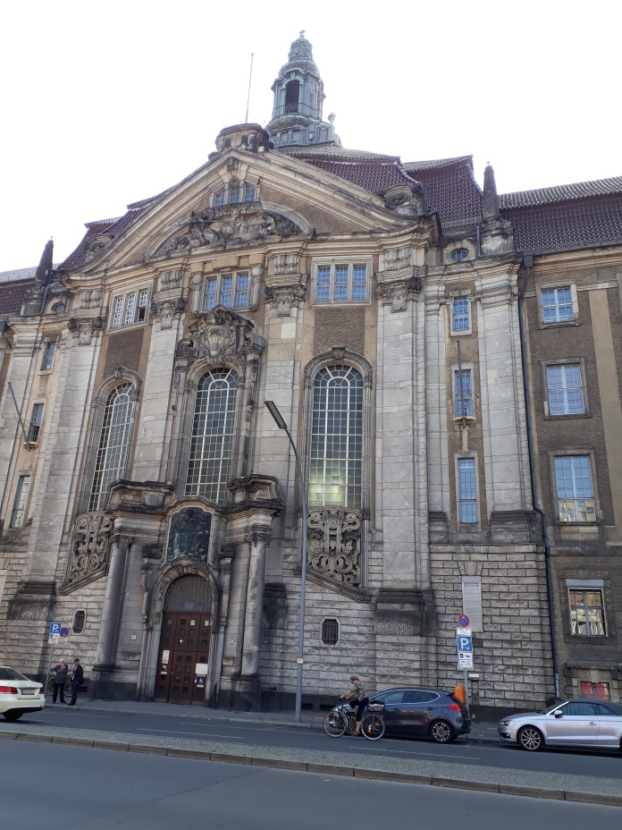
Das Amtsgericht Schöneberger ist ein Gericht der ordentlichen Gerichtsbarkeit. Das heute denkmalgeschützte Gebäude wurde zwischen 1901 - 06 nach den Plänen von Paul Thoemer (1851 - 1919) und Rudolf Mönnich (1854 - 1922), beide Baubeamte beim preußischen Ministerium für öffentliche Arbeiten, gebaut.

An der streng symmetrisch ausgerichteten Fassade sind die Säulen und Putzflächen mit Sandstein verkleidet, aber der in Neobarock errichtete Bau besticht durch seinen in ganzer Höhe hervorstehenden Eingangsrisalit mit s.g. Laterne. Hier befindet sich auch der Eingangstrakt mit Rundbogenfenstern, hinter denen sich die runde dreigeschossige Kuppelhalle und die verwinkelte Haupttreppe befinden.

Eingangstrakt des Gerichtsgebäudes von Schöneberg

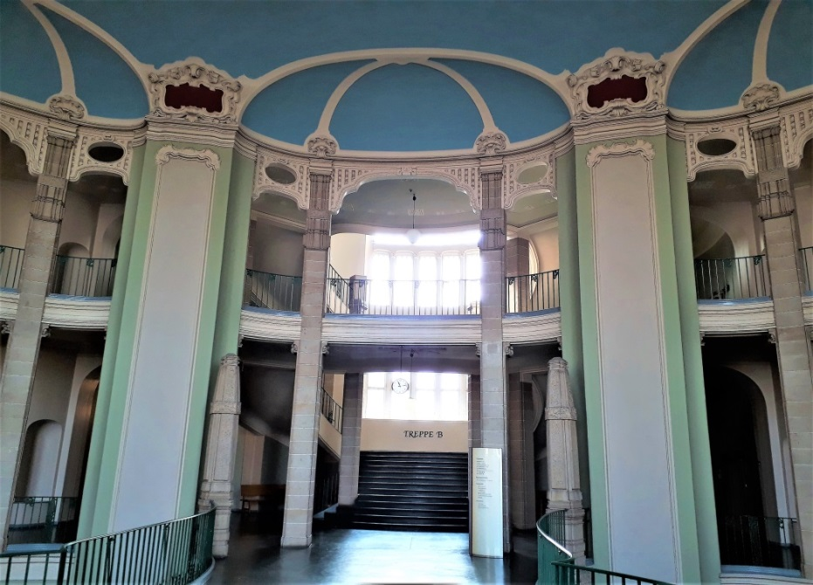
Die in hellblauer Farbe gestrichenen Decken, die hellgrünen Säulenkanten und die dezent mit Barock- und Jugendstilelementen angelegte Ausschmückung vermitteln einen äußerst harmonischen Eindruck.

Die Treppenanlage ist mit einer doppelläufig gewundenen Treppe ausgestattet.

Kuppelhalle mit Übergang zur Treppenanlage
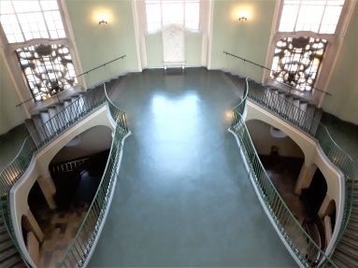
Das Treppenhaus ist mit einer doppelläufigen, gewundenen Treppe ausgestattet. Diese Treppenform war vom Ende des 18. Jh. bis zum Anfang des 20. Jh. weit verbreitet. Sie ist in vielen Repräsentations- bauten zu finden.
Leiter könnte eine solche Treppe heute nicht mehr gebaut werden, weil die relativ schmalen Auftritte an der Innenseite mit 20 cm Tiefe nicht zulässig wären, ebenso wenig wie die breiten Auftritte mit 35 cm an der Außenseite.
Aufsicht, Treppenanlage EG - 1.OG

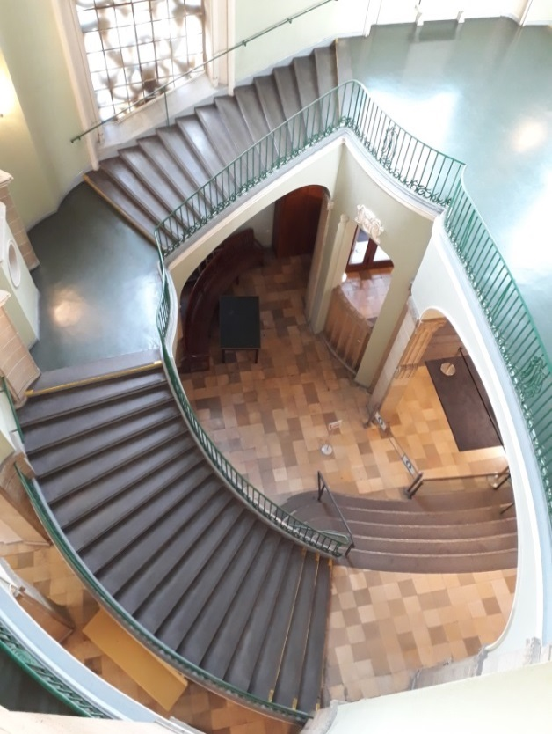
Architekten: Thoemer & Mönnich
Bauzeit: 1901- 06
Baustil: Barock/Jugendstil
Geschoßhöhe: EG - 1.OG 636 cm
Treppenform: Doppelläufig gewundene Treppe
mit Zwischenpodest
Treppenantritt: konkav geschweift
Laufbreite: 275 cm, zweiter Treppenarm
Stufen: Antritt 5, zweiter Treppenarm
18 + 14 = 37
Steigung: 17,2 cm
Auftritt: Innen 20 cm, außen 45 cm
Freiwange: 15 cm breit
Treppen: Unterkonstruktion Beton
Belag: Linoleum mit Aluminiumkanten
Geländer: Eisen
Stäbe: 20 x 20 mm
Untergurt: 40 x 12 mm, mit Zierbändern darüber
Handlauf: 40 x 20 mm, Oberseite gewölbt, grün
gefasst
Rechter Treppenarm mit Antritt, EG - 1. OG
Treppenanlage vom 1.OG zum 2.OG
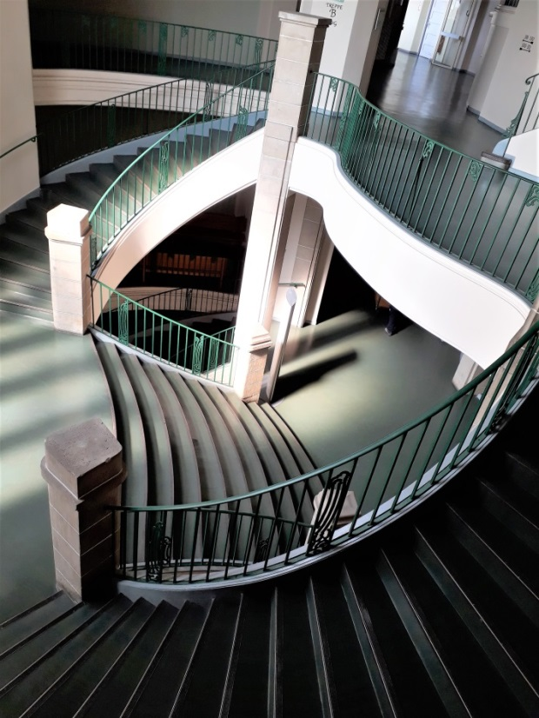
Treppenform: Doppelläufig gewundene Treppe mit
geradem Antritt
Geschosshöhe: 482 cm
Treppenantritt: Stufen, konvex verzogen
Laufbreite: 1. Arm, Antritt 320 cm, Austritt 405
cm,
2. Arm 230 cm
Stufen: Antritt 10, 2. Treppenarm 18 = 28
Steigung: 17,2 cm
Auftritt: Auftritt, 1. Arm 28; cm, 2. Arm innen
20 cm, außen 45 cm
Freiwange: 15 cm breit
Pfeiler: Sandstein 35/38 cm
Treppen: Unterkonstruktion Beton
Belag: Linoleum mit Aluminiumkanten
Geländer: Eisen
Stäbe: 12 x 20 mm
Untergurt: 40 x 20 mm
Handlauf: 40 x 20 mm, Oberseite gewölbt, grün
gefasst
Treppenarme vom 1.OG - 2OG

